附件4：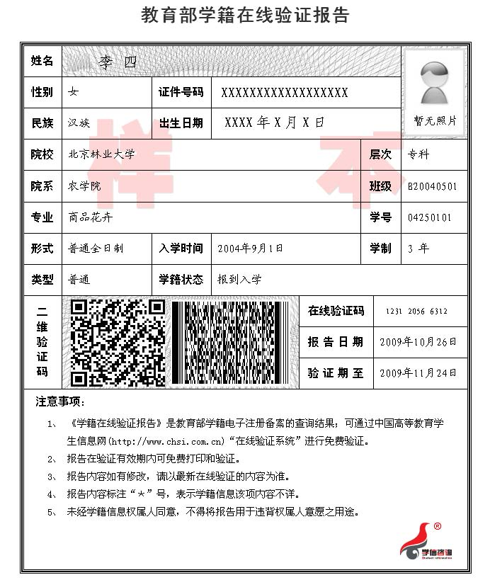
此报告用于大专（含）以上学历已在教育部学信网取得学籍备案的在读或取得毕业证者。请应聘者登陆中国高等教育学生信息网（学信网）（http://www.chsi.com.cn/xlcx/rhsq.jsp），按照“如何申请《教育部学籍在线验证报告》（中文版）”的方式查询获取。获取后请将报告中12位在线验证码填入网上申请表的相应位置，并打印学籍验证报告。

